Муниципальное бюджетное дошкольное образовательное учреждение «Детский сад «Березка» р.п. Самойловка Самойловского района Саратовской области»

Конспект занятия с использованием камешков Марблс в средней группе
«Подарок для Мальвины»
(технологическая карта)

Воспитатель: Нарежняя Олеся Владимировна

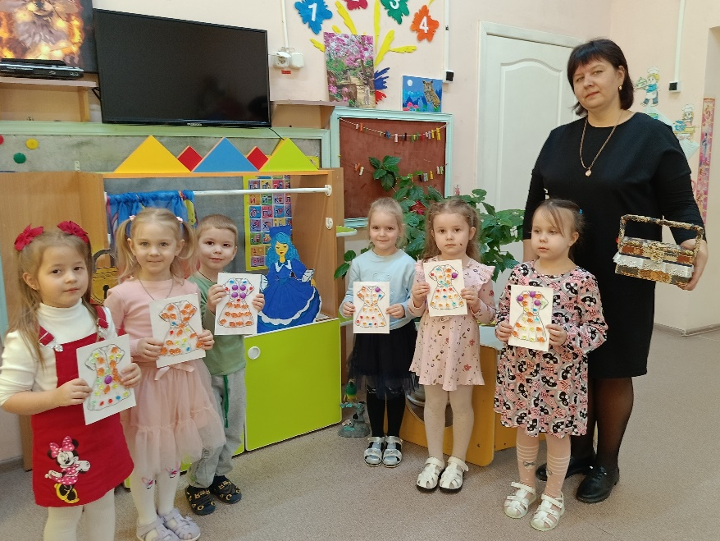

2025 г.
Тема ООД: «Подарок для Мальвины»

Возрастная группа: 4 – 5 лет

Образовательная область: познавательное развитие (формирование элементарных математических представлений)

Интеграция видов деятельности: коммуникативная, игровая, познавательно-исследовательская

Форма проведения ООД: совместная деятельность

Планируемые результаты:
- Закрепление знаний о геометрических фигурах, умении ориентироваться в пространстве, на листе бумаги.
- Получение опыта взаимодействия со сверстниками в различных видах деятельности.
- Удовлетворение ребенка в успешном поиске выхода из проблемной ситуации.

Цель занятия: обобщить и систематизировать знания по математическому развитию в средней группе.
Задачи:
- Актуализировать знания детей о количественном и порядковом счёте, умение обозначать количество цифрой.
- Закреплять знания о геометрических фигурах.
- Учить ориентироваться в пространстве, на листе бумаги.
- Развивать логическое мышление, внимание, воображение, смекалку.
- Воспитывать доброжелательное отношение друг к другу, желание помогать игровым персонажам.
Методы и приемы: наглядный (показ, демонстрация), словесный (беседа, объяснение), практический, метод стимулирования и мотивации (похвала, познавательно-исследовательская деятельность).

Оборудование: камешки Марблс, карточки с изображением цифр, письмо от Буратино, шкатулка с камешками, мешочек с геометрическими фигурами, плоскость (лист бумаги, плоскостные изображения платьев, иллюстрация домика с закрытым замком, иллюстрация домика с открытым замком, тарелочки для раздаточного материала по количеству детей, ноутбук.
Технологическая карта
№ п/п | Этапы занятия  время | Деятельность педагога | Деятельность детей
1 | Организационно – мотивационный этап
 | Организационный момент  1 мин | Придумано кем-то просто и мудро  При встрече здороваться: «Доброе утро!»  Доброе утро солнцу и птицам.  Доброе утро улыбчивым лицам.  И каждый становится добрым, доверчивым.  Пусть доброе утро длится до вечера! | Стоят, взявшись за руки.
 | Этап постановки проблемы  2 мин | Ребята, посмотрите внимательно и скажите, что нового появилось у нас в группе.  Какая красивая шкатулка. Как вы думаете, что в ней может находиться?  Давайте не будем больше гадать, а откроем её (в коробке лежат камешки Марблс и письмо)  Смотрите, здесь письмо. Давайте прочтем его и узнаем от кого оно.  Воспитатель читает письмо.  …Здравствуйте, ребята! Пишет вам Буратино. У моей подружки Мальвины День рождения. А я нахожусь далеко. Не смогли бы вы мне помочь поздравить Мальвину с Днём рождения и подарить ей в подарок разноцветные камешки, которые находятся в шкатулке.  Ребята, посмотрите какие красивые камешки.  Ну что, ребята, поможем Буратино?  Тогда отправляемся в путь. | Дети находят шкатулку.  Предположения детей  Ответы детей
2 | Основной этап
 | Этап практического разрешения проблемы  15 мин | Смотрите, какой- то мешочек. Давайте посмотрим, что в нём.  Ой, здесь геометрические фигуры. А какие, отгадайте вы?  Проводится игра с геометрическими фигурами «Чудесный мешочек»  Будьте внимательны. Кто знает, тот руку поднимает.  1) Нет углов у меня  И похож на блюдце я,  На тарелку и на крышку,  На кольцо, на колесо. (Круг)  2) Моя загадка коротка:  Три стороны и три угла.  Кто я? (Треугольник)  3) С детства я знакомый твой,  Каждый угол здесь прямой.  Все четыре стороны одинаковой длины.  Вам представиться я рад.  А зовут меня … (Квадрат)  4) Нет углов у меня,  Нет сторон у меня.  И похож на дыню я.  Ну и кто же отгадал,  Что зовут меня … (Овал)  5) Есть четыре стороны -  Противоположные равны.  Еще четыре прямых угла  Похож на холодильник я.  Ну, подумайте, друзья  Как же все зовут меня? (Прямоугольник)  А теперь давайте с помощью камешков Марблс выложим на столах геометрические фигуры, которые мы отгадали в загадках.  Молодцы, все справились.  А теперь посчитайте, сколько углов у вашей фигуры и рядом положите нужную цифру, обозначающую количество углов.  Молодцы, справились с заданием, пора дальше отправляться в путь.  Путь нам дальше преградил обвал. Нужно разобрать камни, расчистить путь.  Положите красный камешек в центр листа. Синий - в левый верхний угол, зеленый - в правый верхний угол, жёлтый – в правый нижний, оранжевый - в левый нижний.  Обвал мы разобрали и снова в путь!  Для того, чтобы у нас ловко работали пальчики, отдохнем и сделаем гимнастику.  "Это камень не простой.  Весь красивый, вот какой!  Меж ладошками кладем и ладошки разотрем.  Вверх и вниз его катаем, свои ручки развиваем.  Можно нам катать по кругу, перекидывать друг другу".  Ребята, мы идём на День рождения к Мальвине, но на праздник всегда ходят с подарком. Я предлагаю подарить ей красивое платье. Но сначала мы его украсим волшебными камешками.  Какое замечательное платье у нас получилось. Я думаю, что оно понравится Мальвине.  Ребята, а теперь продолжим наш путь. А вот и домик Мальвины (выставляется домик, на котором висит замок).  Здесь есть ключ.  Воспитатель читает письмо.  …Но, замок необычный, чтобы его открыть, надо выполнить несколько заданий с камешками Марблс.  Воспитатель читает задания.  - Игра на компьютере «Посчитай сколько»  - у человека носов?  - сколько пальцев на одной руке, на двух?  - сколько хвостов у собаки?  - сколько глаз у кошки?  - сколько крыльев у птицы?  - сколько ножек у стола?  2. «Волшебная корзинка»  Из корзинки, прикрытой салфеткой, нужно взять один камешек, назвать цвет и придумать, что еще может быть так раскрашено  Мы справились с заданием, и замок открылся.  Дорогая Мальвина, мы пришли к тебе, чтобы поздравить тебя с Днём рождения и подарить тебе вот эту шкатулку с красивыми камешками, которую передал твой друг Буратино. И от нас красивое платье.  Молодцы, ребята, а теперь нам пора возвращаться в детский сад. | Каждая отгадка сопровождается показом геометрической фигуры, которую дети достают из мешочка.  Фото №1  Выкладывают геометрические фигуры из камешков по образцу.  Фото №2  Отвечают несколько человек  Дети переходят работать за столы, где лежат цветные коврики  Выполняют задание.  Фото №3  Выполняют пальчиковый игротренинг с камешками Марблс на паласе.  Дети украшают платье камешками Марблс  Фото №4  Дети подходят к столам  Выполняют задание коллективно отвечая на вопросы.  Фото №5  Например, желтый – солнышко, одуванчик, лимон. Красный – помидор, мак, клубника. Зелёный - лук, трава, крокодил.  Фото №6  Ответы детей  Фото №7
3 | Заключительный этап
 | Подведение итогов  2 мин | Какие задания вам больше всего понравились?  А какие задания выполнить было сложнее?  А теперь оцените наше путешествие. Если вам понравилось, то возьмите себе картинку с весёлым смайликом, а если нет, то с грустным. | Ответы детей  Рассуждение детей по выполненным заданиям.  Выбирают веселого или грустного смайлика.  Фото №8

Приложение к занятию
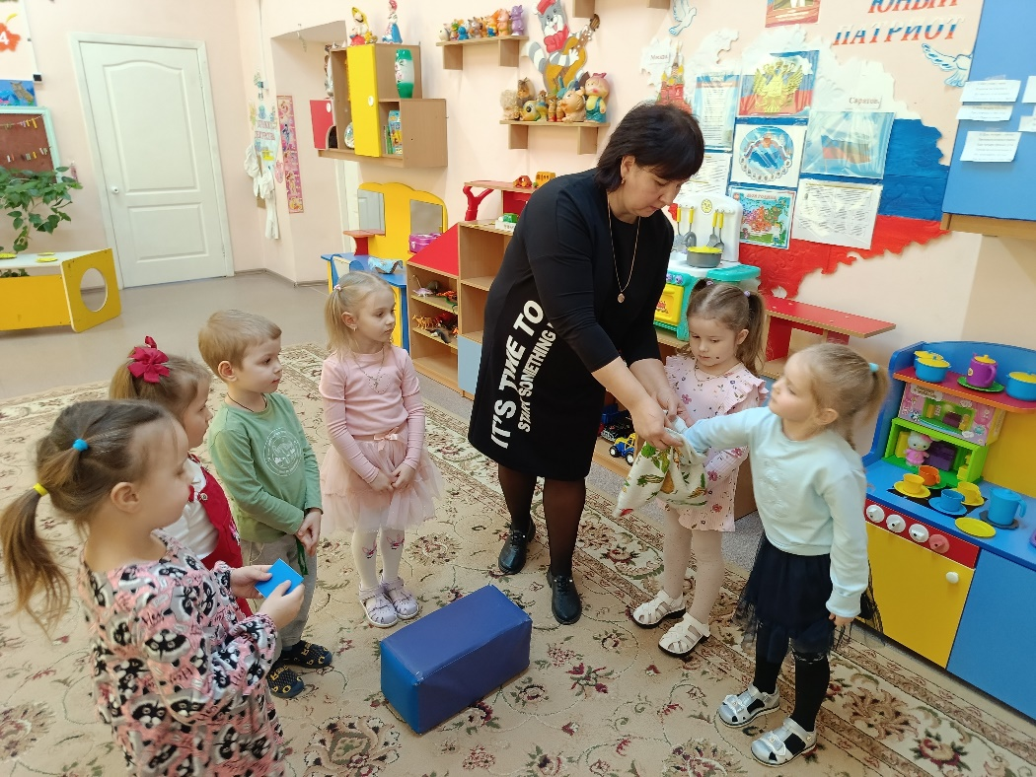

Фото №1
Игра с геометрическими фигурами «Чудесный мешочек»

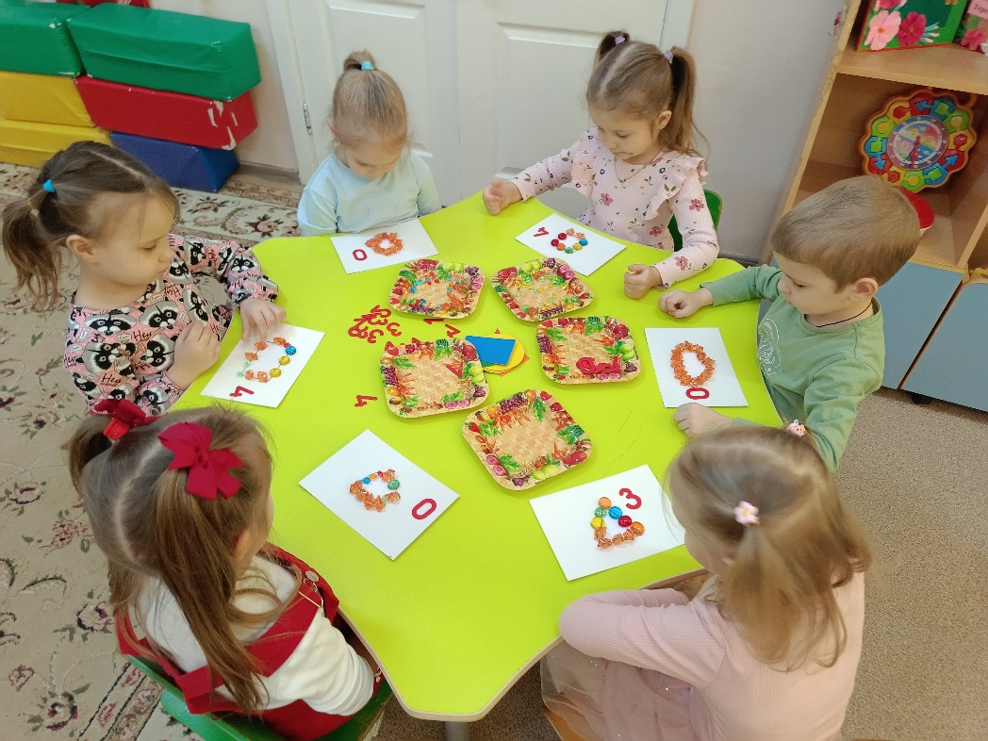

Фото №2
Выкладывают геометрические фигуры из камешков по образцу.

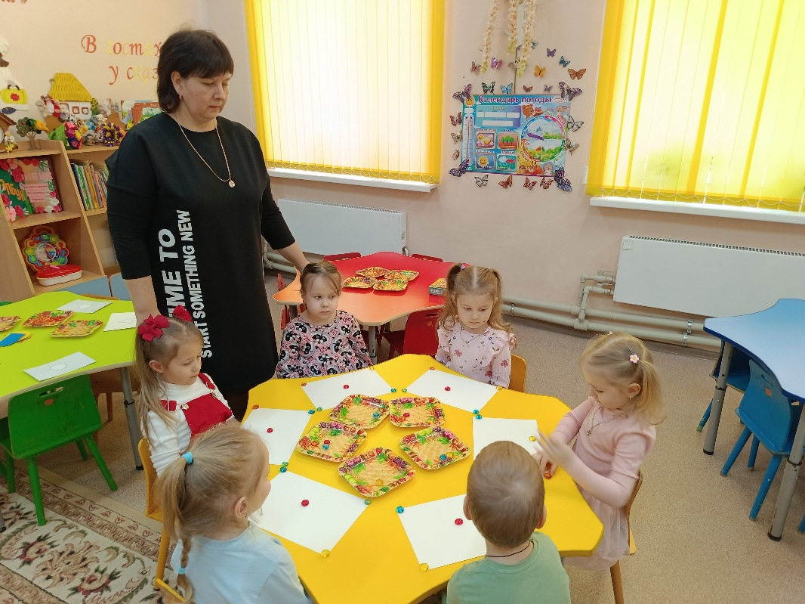Фото №3
Дети переходят работать за столы, где лежат цветные коврики.
Выполняют задание.

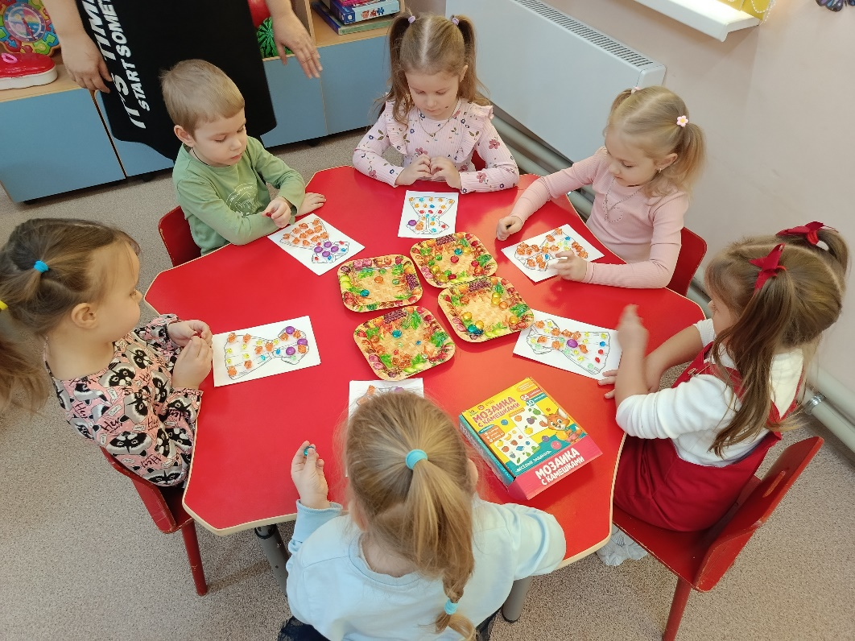Фото №4
Дети украшают платье камешками Марблс.

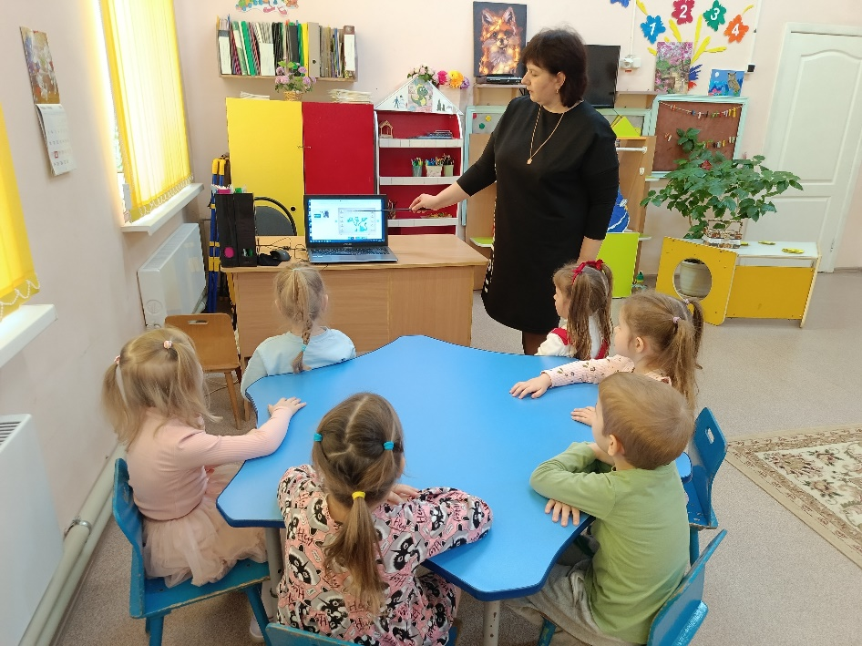Фото №5
Выполняют задание коллективно отвечая на вопросы.

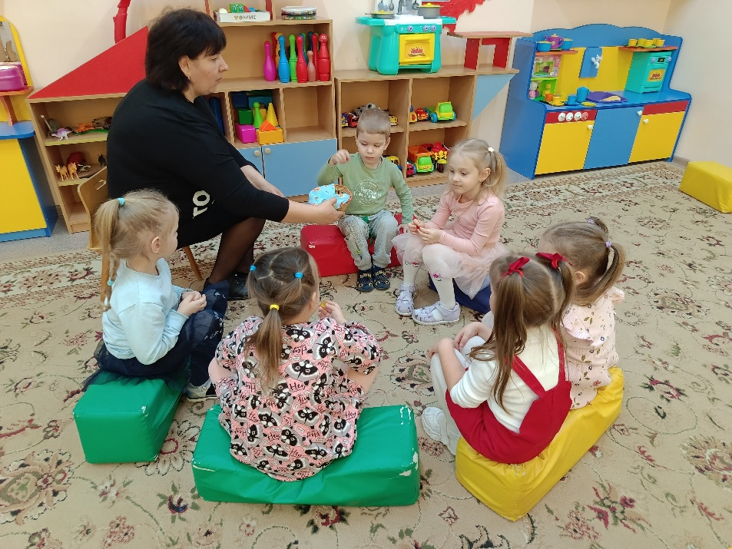Фото №6
Игра «Волшебная корзинка».
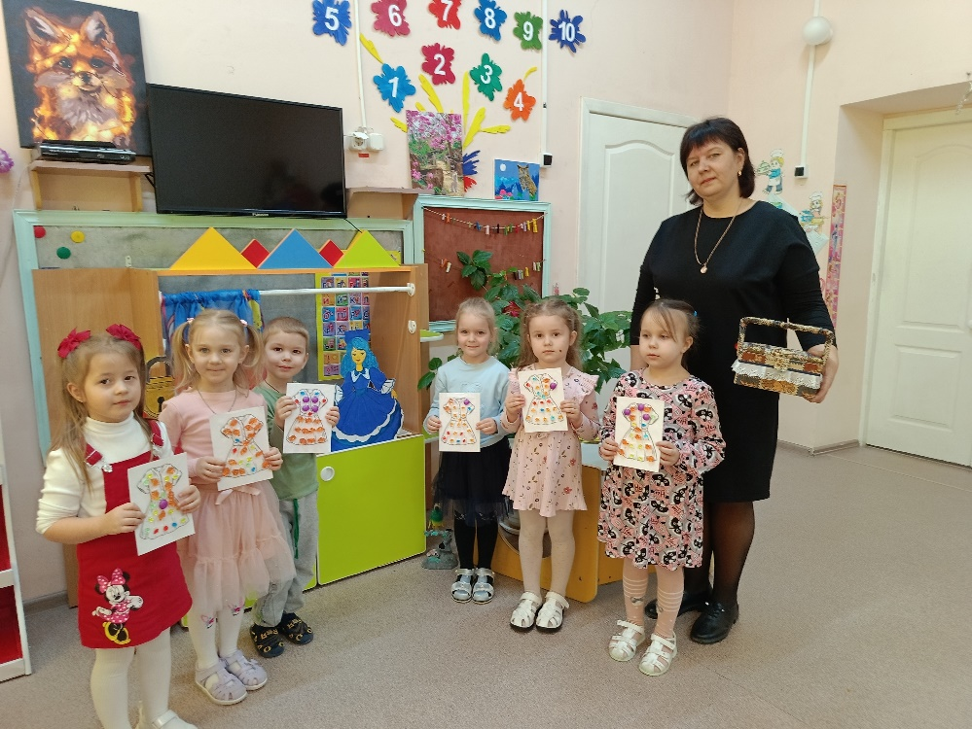Фото №7
Подарки для Мальвины

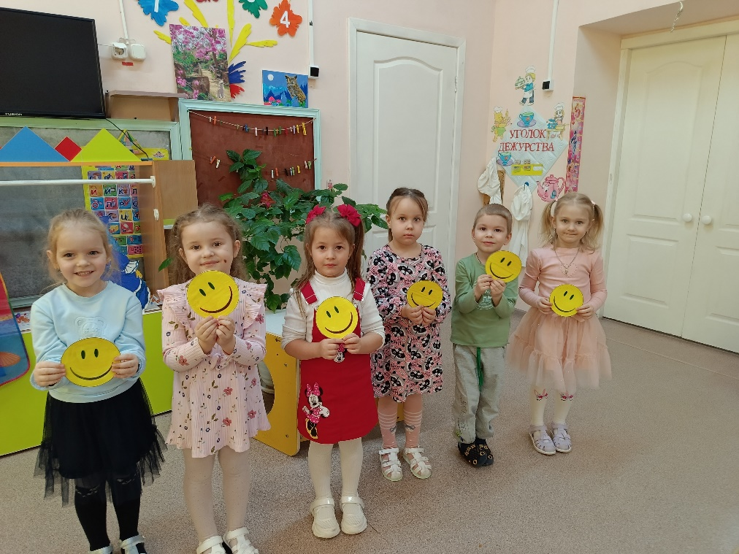Фото №8
Оценка нашего путешествия.

